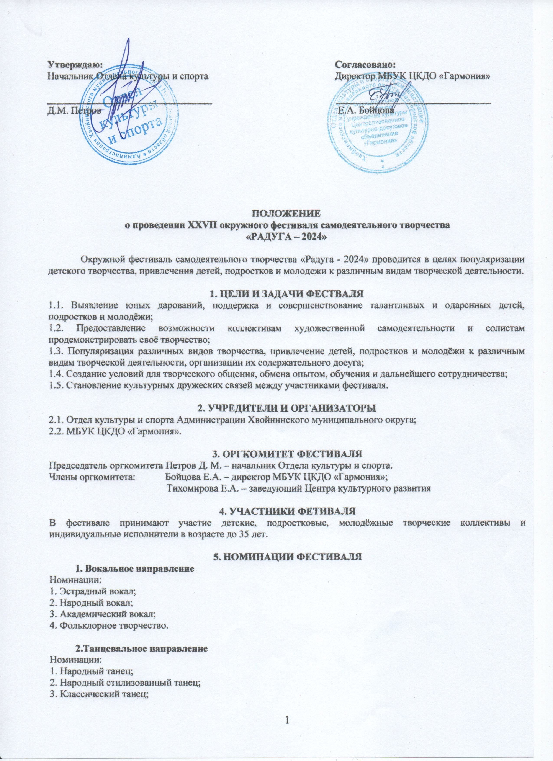

**4.Современный танец;**

**5. Эстрадный танец;**

**6. Бальный танец.**

**3. Театральное направление**

Номинации:

1. Художественное слово;

2. Спектакль;

3. Театр мод;

4. Оригинальный жанр;

5. Театр малых форм.

**4. Инструментальное направление**

Номинации:

**1. Народные инструменты;**

**2. Классическое инструментальное творчество;**

**3. Эстрадное инструментальное творчество.**

**5. Декоративно-прикладное направление**

1. **УСЛОВИЯ УЧАСТИЯ**

**1. Вокальное направление**

Для участия в данном направлении фестиваля должна быть представлена музыкальная композиция под «минусовую» фонограмму или инструментальное сопровождение. Допускается использование танцевальной поддержки или иных выразительных средств, раскрывающих и дополняющих идейный замысел исполняемого произведения.

**Критерии оценки:**

- художественная ценность репертуара;

- вокальная культура исполнения;

- артистизм;

- техника;

- соответствие внешнего вида конкурсанта исполняемому произведению.

**Критерии оценки в номинации «Фольклорное творчество»:**

- яркость и самобытность используемого фольклорного материала, художественная ценность, этнографическая

точноть;

- сценическое воплощение народных обрядов и традиций;

- оригинальность костюмов и атрибутики.

**2. Танцевальное направление**

Коллективы и индивидуальные исполнители представляют на конкурс хореографическую(ие) композицию(ии).

**Критерии оценки:**

- техника;

- композиция номера;

- артистизм;

- идея номера;

- музыкальность;

- костюм.

**3. Театральное направление**

**В номинации «Спектакль»** участники представляют отрывок из драматического, кукольного, музыкального, фольклорного спектаклей продолжительностью до 10 минут.

**В номинации «Театр малых форм»** участники представляют небольшие театральные постановки, миниатюры, пластические этюды, интермедии, скетчи продолжительностью до 7 минут.

**В номинации «Оригинальный жанр»** участники представляют творческий номер, включающий элементы циркового искусства или других нетрадиционных форм самодеятельного творчества продолжительностью не более 5 мин.

**В номинации «Художественное слово»** участники представляют стихотворение, прозу, басню, анекдот, монолог, диалог.

**В номинации «Театр мод»** коллектив представляет театрализованную постановку коллекцию(ии).

**Критерии оценки направления «Спектакль»:**

- уровень актёрского мастерства исполнителей;

- соответствие материала возрасту исполнителей;

- режиссёрское решение представленных работ;

- сценичность (наличие костюмов и соответствие их спектаклю, культура исполнения);

- художественное оформление спектакля (сценография, реквизит);

- музыкальная драматургия спектакля.

**Критерии оценки направления «Театр малых форм»:**

- оригинальность режиссёрского решения;

- соответствие постановки возрасту исполнителей;

- уровень актёрского и исполнительского мастерства исполнителей;

- убедительность созданного сценического образа.

**Критерии оценки направления «Оригинальный жанр»:**

- исполнительское мастерство;

- сложность исполняемой программы;

- оригинальность;

- зрелищность.

**Критерии оценки** **номинации «Художественное слово»:**

- пластика, дикция, мимика, артистизм, харизматичность актеров;

- соответствие репертуара возрастным особенностям исполнителей;

- полнота и выразительность раскрытия темы произведения;

- исполнительское мастерство.

**Критерии оценки номинации «Театр мод»:**

**- дизайн костюма (замысел, эстетика);**

**- целостность композиции, единый замысел, оригинальность режиссерского решения;**

**- выдержанность в стиле (костюм, прическа, хореография, музыкальное сопровождение);**

**- артистичность исполнения;**

**- техническая сложность работы с материалом, из которого выполнены коллекции, и цветовое решение.**

**4. Инструментальное направление**

**- артистичность исполнения;**

- исполнительское мастерство;

- сложность исполняемой программы;

- техника игры на инструменте.

**5. Декоративно-прикладное направление**

**- мастерство и техника исполнения;**

**- оригинальность;**

**- владение материалом и раскрытие темы**

**- соответствие оформлению** (название работы, автор, возраст).

**7. ПОРЯДОК ПРОВЕДЕНИЯ ФЕСТИВАЛЯ**

**Фестиваль проводится в три тура:**

**1-й тур:**

с 12 марта по 12 апреля 2024 года в школах, ДК, прочих организациях (отбор для участия во 2-м туре проводится на местах).

**2-й тур:**

14 и 21 апреля 2024 года в 12:00 с участием победителей 1-го тура (на базе Центра культурного развития в форме отчётного концерта организации-участника).

**3-й заключительный** **тур:**

**19 мая 2024 года** (на базе Центра культурного развития) в виде гала-концерта с участием победителей 2-го тура и гостей фестиваля.

К участию в фестивале в номинации «Гости фестиваля» могут быть допущены лица, имеющие профессиональную подготовку.

**8. ЖЮРИ ФЕСТИВАЛЯ**

Оргкомитет формирует жюри фестиваля. В его состав входят специалисты, имеющие опыт экспертизы и оценки в области искусства.

**Петров Дмитрий Михайлович – начальник Отдела культуры и спорта;**

**Бойцова Елена Анатольевна – директор МБУК ЦКДО «Гармония»;**

**Луценко Елена Фёдоровна – заведующий ЦРР;**

**Спирина Наталья Валерьевна – специалист ЦБС**

**Морозова Евгения Александровна – художественный руководитель Центра культурного развития;**

**Белова Елена Анатольевна – независимый эксперт;**

**Овсянникова Татьяна Александровна – преподаватель по классу хореография, ДШИ;**

**Жигайлова Зоя Васильевна – преподаватель по классу фортепьяно, эстрадный вокал, ДШИ;**

**Волощенко Марина Алексеевна – ведущий специалист отдела культуры и спорта.**

Жюри фестиваля:

- оценивает участников в конкурсных выступлениях;

- принимает решение о награждении участников финала фестиваля;

- даёт комментарии выступлениям и рекомендации участникам фестиваля.

Жюри оценивает выступление по 10-бальной системе. Каждый член жюри ведёт протокол, который представляет в оргкомитет. Решение жюри пересмотру не подлежит.

**9. ПОДВЕДЕНИЕ ИТОГОВ И НАГРАЖДЕНИЕ**

**6.1**. Порядок поощрения 1-го тура и выдвижение участников на 2-й тур фестиваля определяют местные оргкомитеты.

**6.2**. Победителей 2-го тура в каждой номинации определяет жюри фестиваля.

**10. ПРИЗОВОЙ ФОНД КОНКУРСА**

- В каждой номинации звание лауреата I, II и III степеней;

- Диплом участника;

- Дипломы педагогам и руководителям лучших коллективов и исполнителей.

**11. ФИНАНСИРОВАНИЕ**

**-** Финансирование 1-го тура осуществляется за счёт местных оргкомитетов.

**-** Финансирование 2-го тура осуществляется из средств командирующей стороны.

**-** Финансирование 3-го тура осуществляется из средств Муниципального бюджетного учреждения культуры Централизованного культурно-досугового объединения «Гармония».

***-* Проезд делегаций, оплата питания и проживание за счёт командирующей стороны.**

**12. ПРИЁМ ЗАЯВОК**

Заявки на участие в XXVII фестивале «Радуга-2024» согласно предложенной форме (Приложение №1) принимаются до 12 апреля 2024 года по адресу: Новгородская область, п. Хвойная, ул. Пионерская, д.1а – МБУК ЦКДО «Гармония», или по эл. адресу - garmoniya.khv@mail.ru.

**ГРАФИК**

**проведения 2-го отборочного тура XXV окружного фестиваля самодеятельного творчества**

**«РАДУГА - 2024»**

**14 апреля 12:00** Анциферовский тер.отдел

**Воскресенье** Песский тер.отдел

**ЦКР** Остахновский тер.отдел

Звягинский тер.отдел

Юбилейнинский тер.отдел

Минецкий тер.отдел

Кабожский тер.отдел

**21 апреля 12:00** Миголощский тер.отдел

**Воскресенье** Боровский тер.отдел

**ЦКР** Дворищский тер.отдел

п. Хвойная / школы №1 и №2, ДШИ, ЦКР, ДДТ и др.

**Контакты для справок: 8 (816 67) 50 – 850, 8 (816 67) 50 - 314** [**https://vk.com/mbukgarmoniya**](https://vk.com/mbukgarmoniya)

|  |  |  |
| --- | --- | --- |
| **ЗАЯВКА НА УЧАСТИЕ**  ***в XXVII окружном фестивале детского, подросткового, молодёжного творчества***  **«Радуга - 2024»**  Заполняется отдельная заявка **на каждую конкурсную работу** | | |
| **1** | **Название коллектива**  **ФИО солиста**  **Отчество для детей можно не указывать.** |  |
| **2** | **Возраст солиста** (*полных лет*) **или средний возраст участников коллектива** |  |
| **3** | **Руководитель**  **(*педагог - ФИО полностью***)  контактный телефон **(обязательно)** |  |
| **4** | **Название направляющей организации** Телефон; E-mail |  |
| **5** | **Номинация/направление**  (по положению) |  |
| **6** | **Название номера/работы** |  |
| **7** | **Точный хронометраж** |  |
| **8** | **Дополнительные сведения о номере/работе** |  |
| **9** | **Количество дипломов для участников (по желанию отдельно участнику коллектива на платной основе)** |  |
| **10** | **Количество дипломов для руководителей (на платной основе)** |  |
| **11** | **Территориальная принадлежность** |  |
| С условиями конкурса согласен:  (Фамилия, имя, отчество взрослого, заполнившего заявку на участие).  «___» __________ 2024 г. | | |

***Заявки на участие в XXVII фестивале «Радуга - 2024»***

***принимаются до 12 апреля 2024 года***

***по адресу: Новгородская область, п. Хвойная, ул. Пионерская, д.1а – МБУК ЦКДО «Гармония»,* или по эл. адресу -** [**garmoniya.khv@mail.ru**](mailto:garmoniya.khv@mail.ru)